ЗВЕНИГОРОДСЬКИЙ ОПОРНИЙ ЗАКЛАД ЗАГАЛЬНОЇ СЕРЕДНЬОЇ ОСВІТИ ІМЕНІ ТАРАСА ШЕВЧЕНКА ЗВЕНИГОРОДСЬКОЇ МІСЬКОЇ РАДИ ЗВЕНИГОРОДСЬКОГО РАЙОНУ ЧЕРКАСЬКОЇ ОБЛАСТІ
ЗВІТ
про виконання практичної частини завдань дослідно-експериментальної роботи регіонального рівня за темою «Дослідження стану культурного фону суб’єктів педагогічної діяльності у вимірі ціннісного ставлення до себе, інших, довкілля»
ЗАВДАННЯ 1
ПЕДАГОГІЧНЕ ДОСЛІДЖЕННЯ «ЗНАННЯ СВОГО РОДУ»
(робота з учнями)
Таблиця 2
Показники сформованості рівня культури
родинних взаємин за знанням свого родоводу
№ з\п | Рівень сформованості культури взаємин у родині | Ступінь виконання завдання | Кількісний показник респондентів (учнів, осіб)
 |  |  | Кількість | (%)
1. | Достатній рівень культури взаємин у родині та патріотизму (міцне родинне коріння, шанування роду, вдячність) | Повністю заповнили таблицю | 29 | 43
2. | Середній рівень культури взаємин у родині та патріотизму (недостатня зацікавленість щодо родинного коріння, наявні проблеми у родинних взаєминах: розлучення, неповна сім’я, не підтримуються зв’язки між родами батька та матері, між поколіннями тощо) | Заповнили таблицю частково: відсутня інформація про членів родини по лінії батька чи матері, про одне з родових колін (прабабуся - прадідусь, прапрабабуся- прадідусь) | 27 | 39
3. | Початковий рівень культури взаємин у родині та патріотизму (відсутня зацікавленість щодо родинного коріння та взаємоповага з іншими членами родини, наявні проблеми у родинних взаєминах: розлучення, неповна сім’я, неблагополучна сім’я, родинні конфлікти тощо) | Не заповнили таблицю або тільки розпочали роботу з таблицею (вказали лише одного з членів родини) | 12 | 18
4. | Загальна кількість респондентів, які прийняли участь у опитуванні |  | 68 | 100 %

Таблиця 3
Узагальнені показники сформованості рівня культури
родинних взаємин за знанням свого родоводу
№  п\п | Клас (група, інша структурна одиниця) навчального закладу | Загальний кількісний показник респондентів, які прийняли участь у опитуванні |  | Кількісний показник респондентів за рівнями культури взаємин у родині (відповідно до визначених показників знання свого родоводу)
 |  | Кількість | (%) | Достатній рівень (%) | Середній рівень  (%) | Високий рівень  (%)
1. | 9 клас | 24 | 100 | 10/42% | 7/29% | 7/29%
2. | 10 клас | 22 | 100 | 10/46% | 8/36% | 4/18%
3. | 11 клас | 22 | 100 | 9/40% | 12/55% | 1/5%
Всього: |  | 68 | 100% | 29/43% | 27/40% | 12/17%

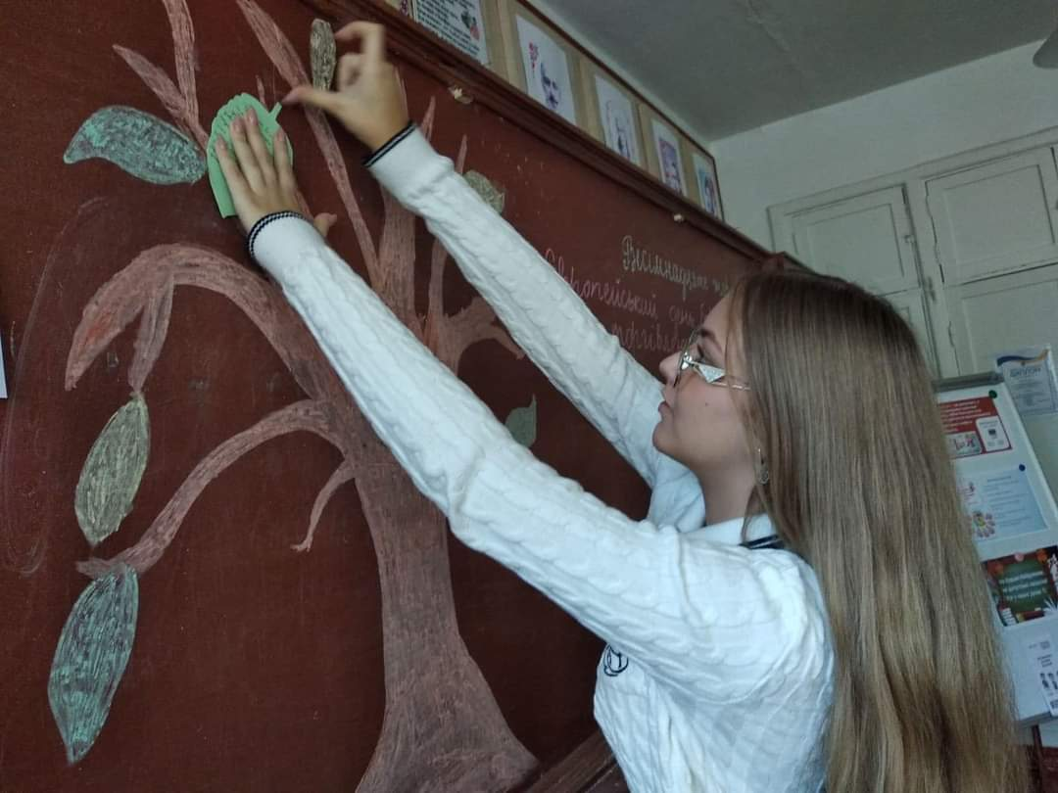
Педагогічне спілкування з учнями на тему: «Любов очима молодих» за оповіданням Ії Сапіної «Та що вона, жартів не розуміє?»
Під час спілкування обговорювалися питання:
- Хто, на вашу думку, винний у смерті Галини?
- Чи можна було уникнути трагічної кінцівки? Як саме?
- Які якості героїв виявилися роковими?
- Кого з героїв ви засуджуєте? До кого ви поставилися з розумінням? Із співчуттям?
Після знайомства з другою частиною оповідання було проведено короткий диспут «Хто ж винен у смерті Галини».

ЗАВДАННЯ 2
Педагогічне спілкування з учнями на тему «Правдивість як спосіб мислення»
Під час педагогічного спілкування з учнями обговорювалися морально-етичні проблеми міжособистісної взаємодії в родині, в соціально однорідній групі, в колективі на базі оповідання Ії Сапіної «Не збреши».
Спілкування проходило у вигляді бесіди, у ході якої обговорювалися питання:
- Чи усвідомлюєте шкоду або користь у міжособистісних стосунках, коли співрозмовники кажуть неправду?
- Чи намагаєтесь у спілкуванні із близькими, друзями казати тільки правду? Чи вимагаєте правди від них ?
- На ваш погляд, чому дівчинка сказала неправду? Охарактеризуйте її емоційно-чуттєвий стан.
- Чому оточуючі у певних ситуаціях вірять, і навіть, у випадках відвертої неправдивості (наприклад, вчителька у першому випадку і мама у другому – повірили дівчинці)?
- Які душевні чесноти спонукали дівчинку переживати через свою неправдивість? Чи відчували Ви подібні емоційні потрясіння?
- Що найбільше її вразило? Чи може потрясіння змінити образ мислення людини?
- Що відчула героїня оповідання, коли згадала всі випадки своєї неправдивості? Чи застосовуєте ви методи трансформування негативних проявів у позитив?
- У нашому повсякденному житті трапляються різні перешкоди. Хто у цьому винний? Що робити?
- Чи погоджуєтеся, що причини наших негараздів – в нас самих? Поясніть чому?
- Що таке відповідальність, на вашу думку?
- Як ви вважаєте, для чого людині потрібна правдивість із самою собою? Вам знайомі приклади самообману?
- Чи багатьом людям зі свого оточення можете повністю довіритися, зважаючи на їх правдивість?
- Чи намагалися критично визначити свої власні недоліки та чесноти? Чи це легко вдається? Чи знайшли в собі недоліки?
- Чи вважаєте необхідним для себе опанувати вміння бути правдивим?
Завдання 3
Під час наступного педагогічного спілкування на основі оповідання Ії Сапіної «Повагою на повагу» розглядалися питання:
- Які принципи ставлення до людей можна виокремити у головних героїв? У чому полягає різниця?
- Чи вбачаєте ви власну провину героїв у тих випадках, що з ними трапилися? Поясніть причинно-наслідковий зв’язок між думками та діями.
- Які позитивні якості героїні спонукали до розв’язання напруженої ситуації (швидкість, сміливість, доброта)?
- Чи здивувала вас відвертість героїні у взаємодії з грабіжниками? Чим це можна пояснити? Чи можливо застосування таких механізмів міжособистісного спілкування у наш час? Обґрунтуйте.
- Чи згодні ви, що в кожній людині є позитивні риси, які можна активізувати у напружених чи конфліктних ситуаціях?
- Що спонукало грабіжників до зміни власних намірів? Чи знайомі Вам такі випадки?
- Яка реакція на сміливі дії головної героїні була у інших? Згадайте, до чого призвів цей випадок? Чому припинилися пограбування?
- Яка, на Ваш погляд, негативна якість найбільш гальмує прояв довіри до людини? (страх)

ЗАВДАННЯ 4
Педагогічне спілкування на тему: «Вчимося дружити»
за оповiданням Ії Сапіної «Курка»
Учням було запропоновано самостійно прочитати оповідання перед зустріччу. Під час зустрічі обговорили оповідання за запитаннями:
- Як ви вважаєте, чому учні розділилися на групи під час розміщення в актовому залі. (Тому, що існував негласний поділ на «старих» і «нових». «Старими» були ті, хто навчався з першого або четвертого класу разом. Це були найкращі учениці – всі відмінниці в навчанні, спортсменки і актриси. «Новими» були учні, переведені з інших шкіл).
- Якi якостi були проявленi героями оповiдання? (Зверхнiсть – наявність особливих, вищих якостей порівняно з ким-, чим-небудь; Перевага над ким-, чим-небудь; вищість. Надмірна впевненість у собі, в своїх силах, здібностях, можливостях і т. ін.; зарозумілість. Зневага – зарозуміле, позбавлене поваги та уваги ставлення до кого-чого-небудь; Байдужість до кого-, чого-небудь, відсутність турботи, піклування про когось, щось (1)).
- Який висновок зробила вчителька в ситуації, коли побачила, що дівчатка відокремилися і обідають, не запросивши інших? (Про відсутність в класi єдностi та любовi до ближнього).
- Чому засмутилася головна героїня? Охарактеризуйте її емоцiйно-чуттєвий стан. (Героїня переживала муки совісті. Вона зрозуміла, що вчинила неправильно, але не могла визначити напевне, у чому саме).
- Як ви розумiєте поняття «докори сумління»? Чи переживали ви подiбне? Наведiть приклади.
- Про що свідчить виникнення «докорів сумління»? Чи вважаєте ви це почуття корисним і чому? (Це почуття допомагає визнати свою неправоту, те, що вчинив неправильно, вчинив гірше, ніж міг, і свідчить про те, що можеш, проаналізувавши свої думки, слова та дії, виявивши свої помилки та недоліки, виправитися, та вирішити конфліктну ситуацію).
- Розкрийте зміст поняття «дружба». (Дружба – близькi стосунки, заснованi на взаємнiй додовiрi, вдячностi, спiльних iнтересах).
- Від кого, на ваш погляд, залежить наявність дружньої атмосфери у колективі? (Від кожного члена колективу).
- Чи вважаєте ви, що такі почуття як повага, турбота, любов мають бути взаємними? (Ці почуття є взаємними. Скільки поваги, турботи і любові віддаєш іншим, стільки ж отримаєш до себе)
- Чому нас вчить епiзод в горах? (Відповідальності, єдності, необхідності взаємної підтримки, вдячності батькам та вчителям)
- Як ви розумієте вислів «Ніхто тобі не друг, ніхто тобі не ворог, але кожний є учителем для тебе»?
Після зустрічі з учнями проведено анкетування.
Відповідно до завдань та спланованих заходів з дослідно-експериментальної роботи проведено вхідне та вихідне анкетування «Окремі складові культурного фону суб’єкта педагогічної діяльності»
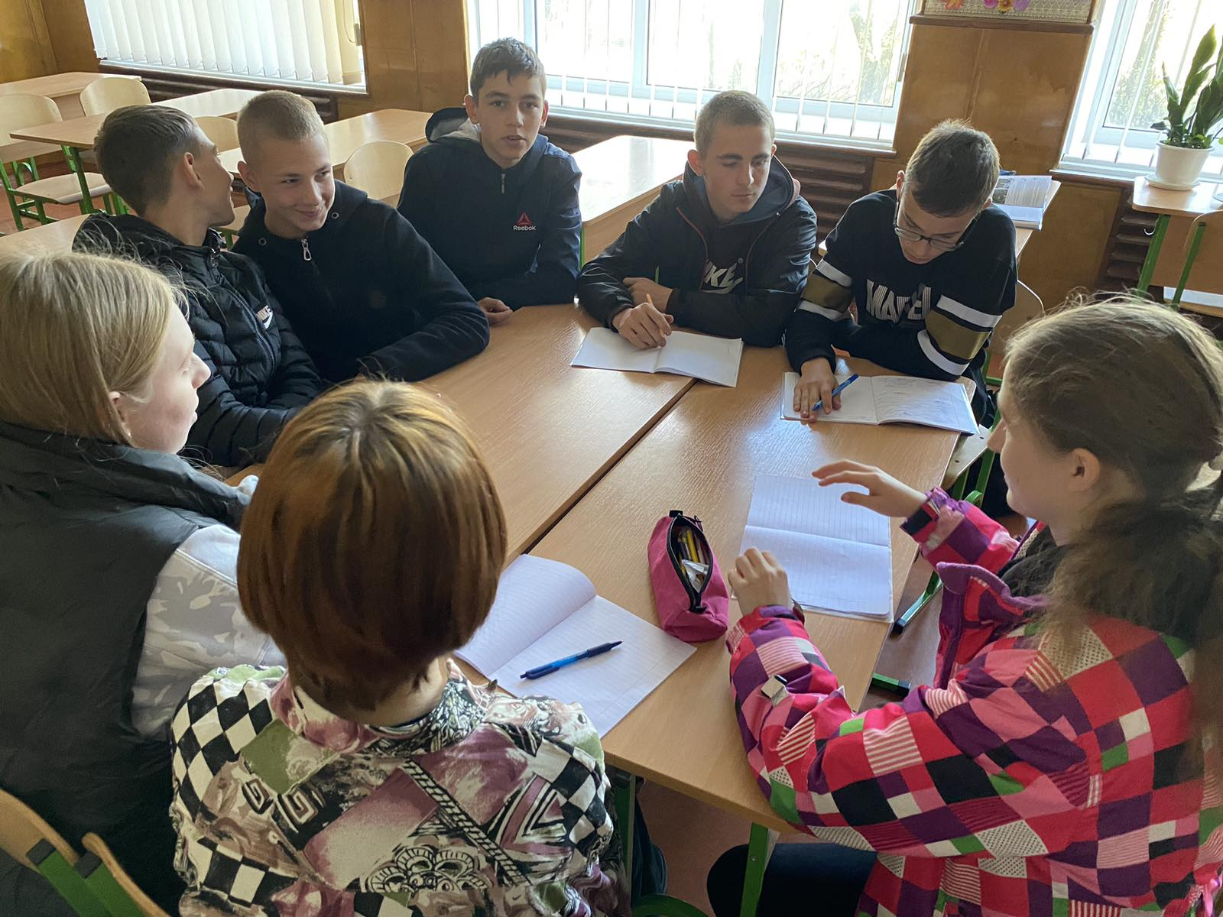
Зведені дані з проведеного анкетування
«Окремі складові культурного фону суб’єкта педагогічної діяльності»
Охоплена група: учні 9-11 класів
№  з/п | Назва аналізованого компоненту блоку | ПОЧАТКОВИЙ  Кількісний показник/ відносний показник (%) | КОНТРОЛЬНИЙ  Кількісний показник/ відносний показник (%)
Результати блоку № 1
1.1 | Стать: чоловіча | 35 | 35
 | жіноча | 33 | 33
1.2 | Вік: до 10 років
 | до18 років | 68 | 68
 | понад 20 років
1.3 | Місце проживання:  місто (у тому числі жіночої статі) | 64 | 64
 | село (у тому числі жінки) | 4 | 4
1.4 | Загальна кількість опитаних, що не використовують ненормативну лексику, не курять, не вживають алкоголь та наркотики  (тому числі жінки) | 47/69% | 52/76%
1.5 | Індекс культури «ІК» (відносна величина кількості респондентів, хто не має зазначених вад до кількості респондентів, хто має зазначені вади)
Результати блоку № 2
2.1 | Загальна кількість тих, хто використовує ненормативну лексику (у тому числі жінки) | 21/31% | 16/24%
2.2 | Причини, що спонукають до використання ненормативної лексики:
 | наслідування батькам, дорослішим (у тому числі жінки) | 12 | 8
 | наслідування друзям (у тому числі жінки) | 14 | 10
 | наслідування кіногероям, артистам, співакам тощо (у тому числі жінки) | 10 | 7
 | тому, що більшість з оточення використовує у розмові ненормативну лексику, мода (у тому числі жінки) | 15 | 12
 | тому, що подобається, звик (у тому числі жінки) | 7 | 4
 | не визначився звик (у тому числі жінки) | 1 | -
2.3 | Коли вперше нецензурно висловився:  до 10 років | 4 | 4
 | до 16 років | 17 | 17
 | після 20 років

2.4 | Коли вперше нецензурно висловився і продовжує:  до 10 років
 | до 16 років
 | після 20 років
2.5 | Чи замислювалися, що нецензурні слова негативно впливають на здоров’я оточуючих:  так (у тому числі жінки) | 60 | 63
 | ні (у тому числі жінки) | 8 | 5
2.6 | Чи знаєте, що нецензурні слова руйнують психіку:  так (у тому числі жінки) | 52 | 62
 | ні (у тому числі жінки) | 16 | 6
Загальний показник «НС» (у тому числі жінки)
Результати блоку № 3
3.1 | Загальна кількість тих, хто курить (у тому числі жінки) | 7 | 7
3.2 | Причини куріння:
 | наслідування батькам, дорослішим (у тому числі жінки) | 5 | 5
 | наслідування друзям (у тому числі жінки) | 3 | 3
 | наслідування кіногероям,артистам,співакам тощо (у тому числі жінки)
 | тому, що більшість з оточення використовує у розмові ненормативну лексику, мода (у тому числі жінки)
 | тому, що подобається, звик (у тому числі жінки) | 1 | 1
 | не визначився (у тому числі жінки) | 2 | 2
3.3 | Коли вперше почав курити:  до 10 років | 2 | 2
 | до 16 років | 5 | 5
 | після 20 років
3.4 | Коли вперше почав курити і продовжуєте:  до 10 років | 2 | 2
 | до 16 років | 5 | 5
 | після 20 років
3.5 | Чи замислювалися, що куріння шкідлива звичка:  так (у тому числі жінки) | 60 | 64
 | ні (у тому числі жінки) | 8 | 4
3.6 | Чи замислювалися про здоров’я нащадків :  так (у тому числі жінки) | 62 | 63
 | ні (у тому числі жінки) | 6 | 5
3.7 | Чи намагалися покинути курити:  так (у тому числі жінки) | 2 | 2
 | ні (у тому числі жінки) | 2 | 2
Загальний показник «КР» (у тому числі жінки)

Результати блоку № 4
4.1 | Загальна кількість тих, що вживають алкоголь |  | 5 |  | 2
4.2 | Причини, що спонукали до вживання алкоголю:
 | наслідування батькам, дорослішим (у тому числі жінки) |  | 4 |  | 2
 | наслідування друзям (у тому числі жінки) |  | 3 |  | 2
 | наслідування кіногероям,артистам,співакам тощо (у тому числі жінки)
 | тому, що більшість з оточення використовує у розмові ненормативну лексику, мода (у тому числі жінки)
 | тому, що подобається, звик (у тому числі жінки) |  | 1 |  | 1
 | не визначився (у тому числі жінки)
4.3 | Коли вперше почав вживати алкоголь:  до 10 років
 | до 16 років |  | 5 |  | 5
 | після 20 років
4.4 | Коли вперше почав вживати алкоголь і продовжуєте:  до 10 років
 | до 16 років |  | 4 |  | 4
 | після 20 років
4.5 | Чи замислювалися, що вживання алкоголю шкідливо впливає на розумову діяльність людини:  так (у тому числі жінки) |  | 59 |  | 62
 | ні (у тому числі жінки) |  | 9 |  | 6
4.6 | Чи замислювалися про здоров’я нащадків :  так (у тому числі жінки) |  | 60 |  | 63
 | ні (у тому числі жінки) |  | 8 |  | 5
4.7 | Чи намагалися покинути:  так (у тому числі жінки) |  | 5 |  | 5
 | ні (у тому числі жінки) |  | - |  | -
Загальний показник «АЛК» (у тому числі жінки)
Результати блоку № 5
6.1 | Загальна кількість тих, що читає книжки (у тому числі жінки) | 32 |  | 32
 | про кохання(у тому числі жінки) | 12 |  | 12
 | Детективи (у тому числі жінки) | 13 |  | 13
 | про політику (у тому числі жінки) | 3 |  | 2
 | наукові праці: монографії, енциклопедії, словники тощо (у тому числі жінки) | 1 |  | 2
 | поезії (у тому числі жінки) | 2 |  | 2
 | філософські твори (у тому числі жінки) | 1 |  | 1
 | Святе писання (у тому числі жінки) | 1 |  | 1
6.2 | Чи знаєте, що знання – це духовна сила:  так (у тому числі жінки) | 57 |  | 63
 | ні (у тому числі жінки) | 11 |  | 5
Загальний показник читацького інтересу «ЧІ»
(у тому числі жінки)

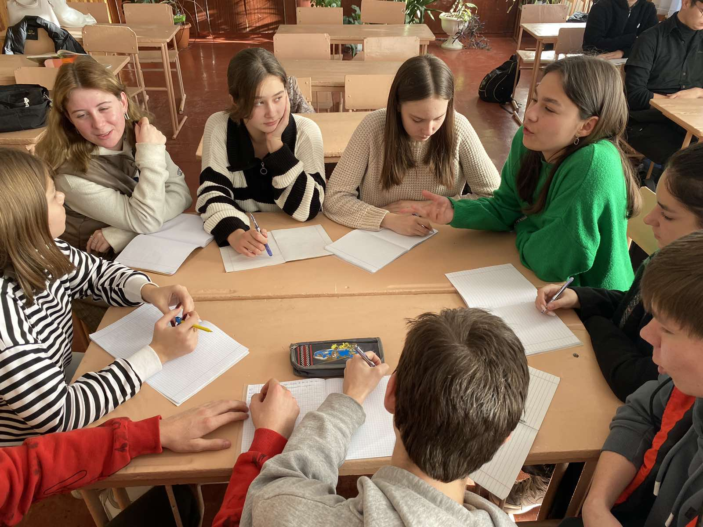
Узагальнений аналіз зведених результатів анкетування
Назва досліджуваного показника | ПОЧАТКОВИЙ ЗРІЗ  Лютий 2022 р |  | КОНТРОЛЬНИЙ ЗРІЗ  Лютий 2023 р
 | Кількісний показник | Відносний показник (%) | Кількісний показник | Відносний показник (%)
Аналіз блоку 1
Загальна кількість респондентів (у тому числі жіночої статі ) | 68 | 100 | 68 | 100
Кількість респондентів, які відповідають нормі культурного фону(у тому числі жіночої статі) «ІК» | 47 | 69 | 52 | 76
Аналіз блоку 2
Кількість респондентів, які використовують нецензурну лексику (у тому числі жіночої статі), «НЛ» | 21 | 31 | 16 | 24
Головні причини: | наслідування
Кількість респондентів, які курять (у тому числі жіночої статі), «КР» | 7 | 10 | 7 | 10
Головні причини:
Аналіз блоку 4
Кількість респондентів, які вживають алкоголь (у тому числі жіночої статі), «АЛК» | 5 | 7 | 2 | 3
Головні причини: | наслідування
Аналіз блоку 5
Кількість респондентів, які вживають наркотичні речовини (у тому числі жіночої статі), «НАР»
Головні причини
Аналіз блоку 6
Кількість респондентів, які виявили читацький інтерес (у тому числі жіночої статі), «ЧІ» | 32 | 47 | 32 | 47

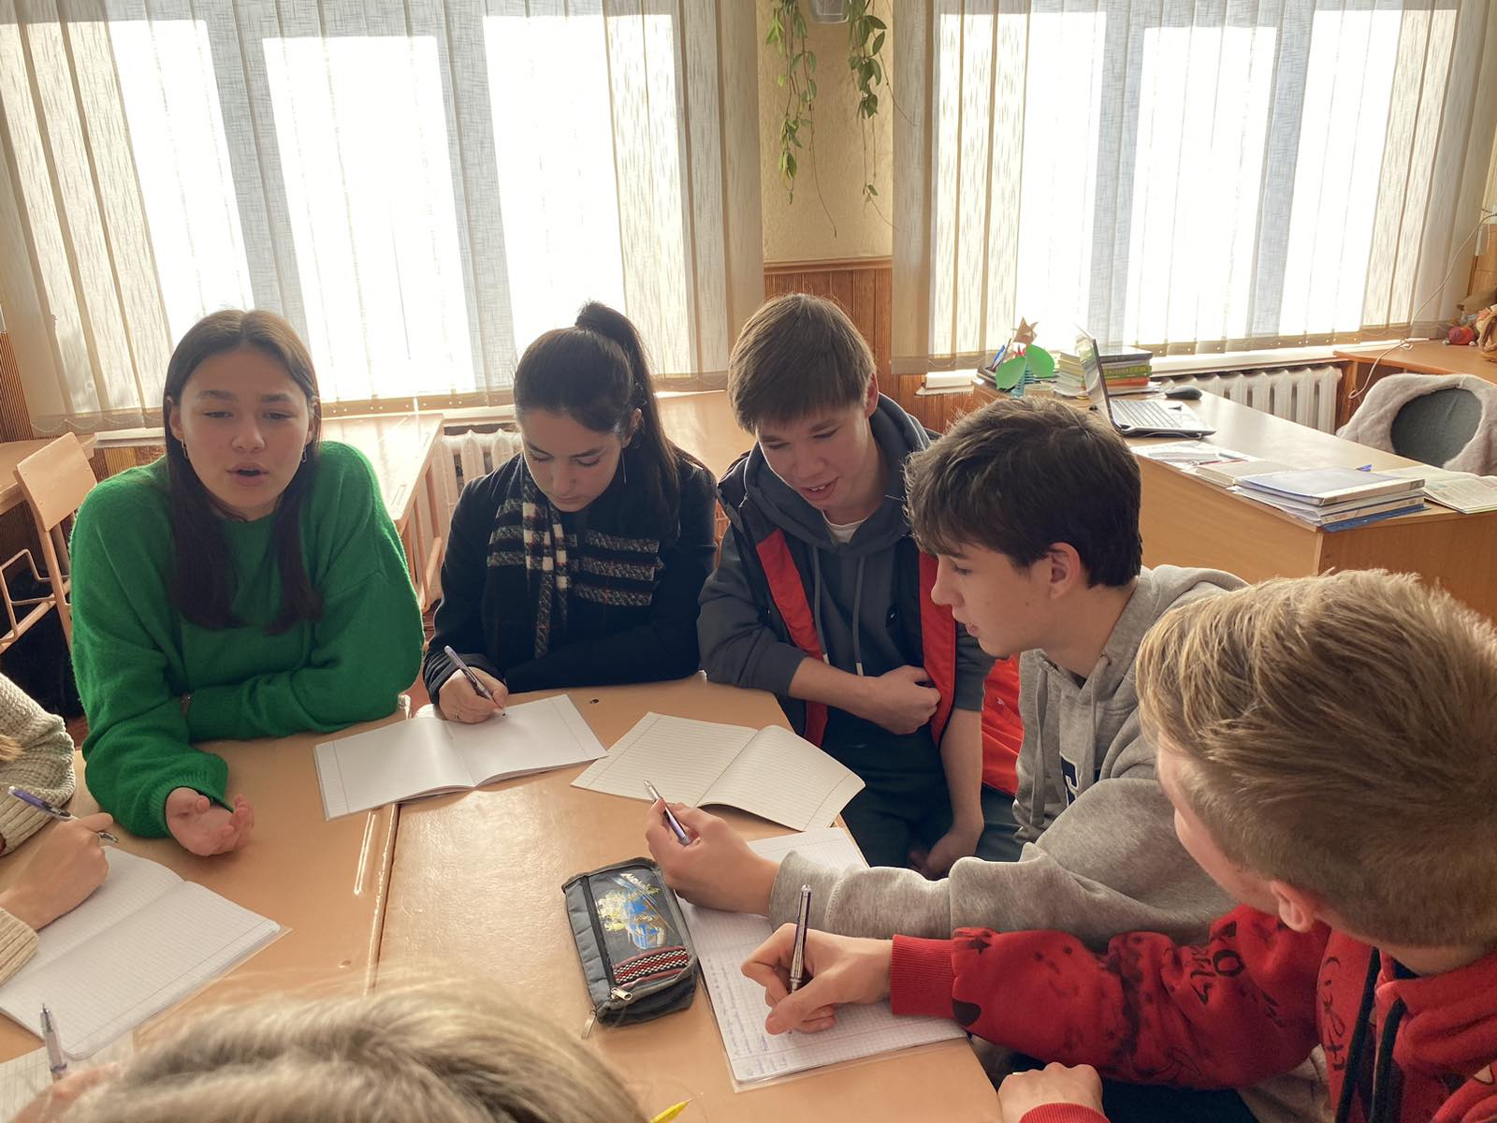

Підсумки дослідно-експериментальної роботи за темою «Дослідження стану культурного фону суб’єктів педагогічної діяльності у вимірі ціннісного ставлення до себе, інших, довкілля»
Спостереження засвідчили, що роздуми над прочитаним сприяли кардинальним перетворенням у свідомості окремих учнів. Відмічено усвідомлене бажання змінити свій внутрішній світ та переосмислено свої наміри стосовно згубних звичок. Важливим є те, що окремі учні свідомо відмовилися від вживання у повсякденному спілкуванні нецензурних слів. Під час самотестування вихованці мали можливість замислитися над проблемами, що раніше їх не хвилювали. Посилилося уміння дітей слухати, чути, розуміти та вести відкриті діалоги.

